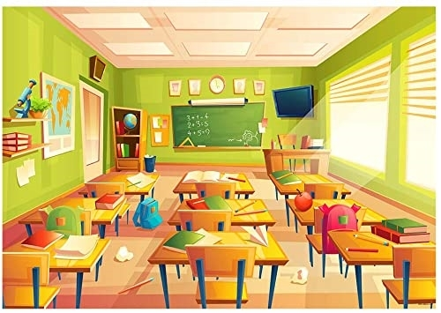
Τηλεδιάσκεψη με 10 αποστολές

ΣΤ΄ Τάξη Ζαρού

2 Απριλίου: Παγκόσμια Ημέρα παιδικού βιβλίου

Στις 2 Απριλίου κάθε χρόνο, ημέρα γενεθλίων του Χανς Κρίστιαν Άντερσεν, γιορτάζεται η Παγκόσμια Ημέρα Παιδικού Βιβλίου, με σκοπό να αγαπήσουμε τα παιδικά βιβλία.
Σήμερα, θα δούμε μαζί το βίβλίο: «Η εχθρόπιτα» του Ντέρεκ Μάνσον!
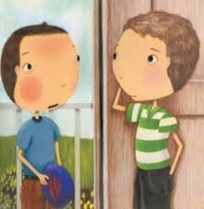
https://www.youtube.com/watch?v=myrz2ajbDV8&feature= emb_logo

Αποστολές

1η. Φτιάξε τη δική σου λίστα εχθρών. Εχθροί μας δεν είναι μόνο κάποιοι άνθρωποι, αλλά και όλα εκείνα που δε μας αρέσει να μας συμβαίνουν ή να κάνουμε. Γράψε τουλάχιστον 5-6 στο τετράδιο εργασιών της Γλώσσας.

Στόχος: παραγωγή γραπτού λόγου - λίστα.

Λίστα εχθρών κας Μαρίνας

1. Ο κορονοϊός, που με κρατάει μακριά από το σχολείο.

2. Τα ασιδέρωτα ρούχα, που δεν τελειώνουν ποτέ.

2η. Τι υλικά θα έβαζες εσύ αν έφτιαχνες μία εχθρόπιτα; Γράψε τη συνταγή της εχθρόπιτας στο τετράδιό σου. Συνόδεψε το γραπτό σου με εικόνα.

Όπως σε όλες τις συνταγές, γράφουμε πρώτα όλα τα υλικά που θα χρειαστούμε και έπειτα την εκτέλεση της συνταγής, βάζοντας σε χρονική σειρά τα βήματα που ακολουθούμε.

Στόχος: παραγωγή γραπτού λόγου

Η Συνταγή της Εχθρόπιτας

Υλικά:

Εκτέλεση:

Βάλτε…, ρίξτε…, ανακατέψτε… , ψήστε…

3η. Εχθρόπιτα: είναι μια σύνθετη λέξη.

Ποιο είναι το πρώτο συνθετικό και ποιο το δεύτερο; Φτιάξε μια λίστα με όσες περισσότερες σύνθετες λέξεις μπορείς να σκεφτείς και να βρεις:

✓που το ένα συνθετικό τους είναι η λέξη "πίτα".

✓που το ένα συνθετικό τους είναι η λέξη ΄΄εχθρός΄΄.

Στόχος: οι σύνθετες λέξεις και η ορθογραφία τους.

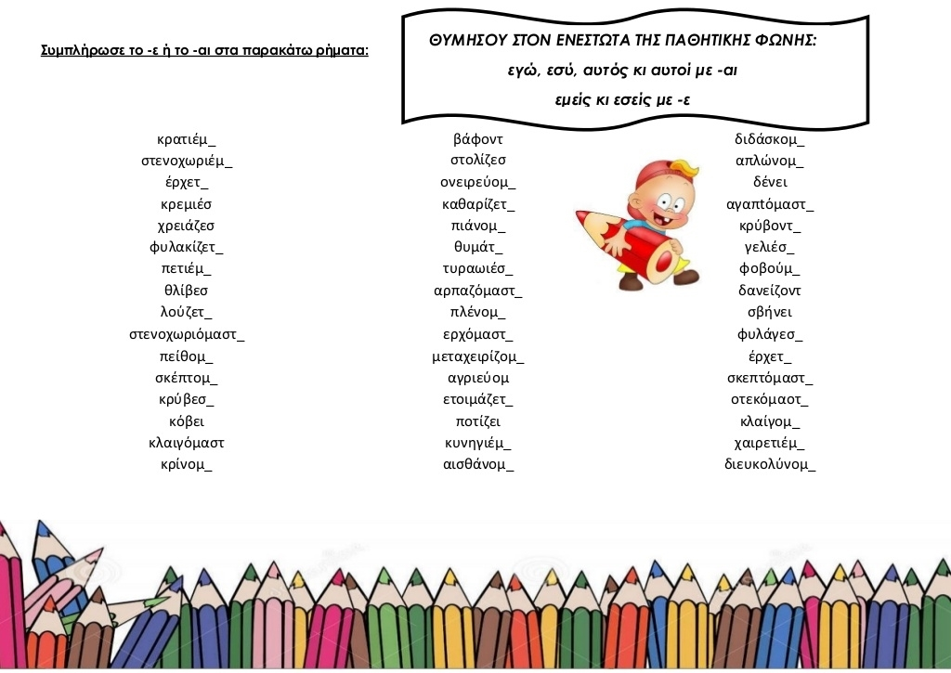
4η. Διόρθωσε τα λάθη όπου υπάρχουν

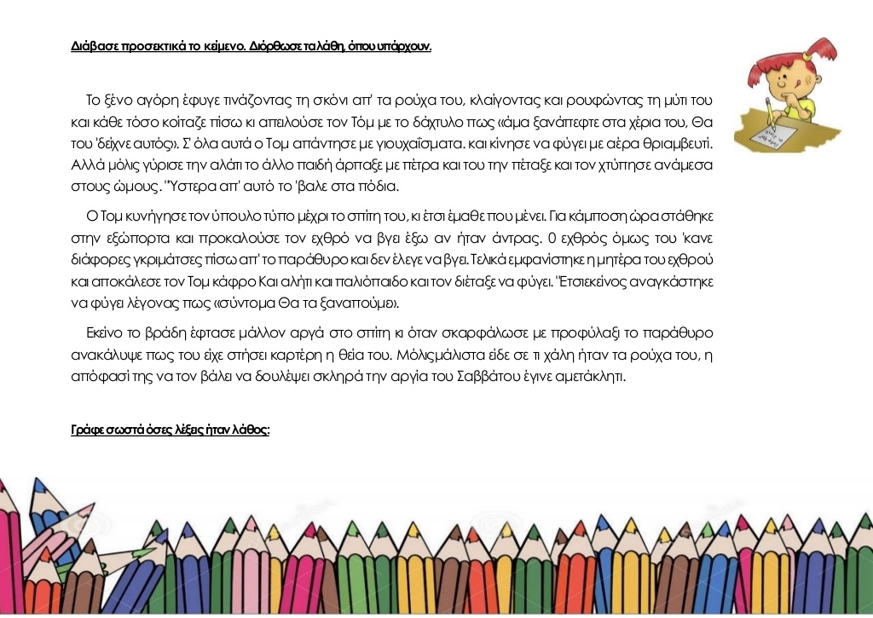

5η. Μετατροπή δεκαδικών σε κλάσματα και αντίστροφα

Έστω ότι εχθρόπιτα έφαγαν τα
ο μπαμπάς σε 10 ίσα
3 κομμάτια,
του Τομ έκοψε την κομμάτια. Από αυτά
δηλαδή τα 3/10.

Πάμε να δούμε πώς μπορούμε να το μετατρέψουμε σε δεκαδικό αριθμό!

Στη συνέχεια, θα κάνετε εξάσκηση στα δεκαδικά κλάσματα, πατώντας στον ακόλουθο σύνδεσμο και λύνοντας και τις 4 ασκήσεις:

https://anoixtosxoleio.weebly.com/uploads/ 8/4/5/6/8456554/metatropi_dekadikon_se_ klasmata_kai_antistrofa.pdf

6η. Εξάσκηση στη διαίρεση

Πατήστε τον παρακάτω σύνδεσμο:

http://www.playkidsgames.com/games/shuttleLau nch/shuttleLaunch.htm

➢CLICK TO CONTINUE ➢DIVISION (ΔΙΑΙΡΕΣΗ) ➢MEDIUM OR HARD

Κάθε φορά που θα απαντάς σωστά το διαστημόπλοιό σου θα εκτοξεύεται και θα προσγειώνεται με ασφάλεια στον Άρη. Κάθε φορά που θα κάνεις λάθος οι αστροναύτες θα πέφτουν απ’ τον πύραυλο.

7η. Οι ρόλοι, οι υποχρεώσεις και τα δικαιώματά μας μέσα στην οικογένεια

http ://ebooks.edu.gr/modules/ebook/show.php/DS DIM-F103/165/1142,4217/

Θα ήθελα λοιπόν να μου γράψετε ποιες υποχρεώσεις και ποια δικαιώματα έχετε στην οικογένεια σας αυτήν την περίοδο μέσα στο σπίτι. (γράψτε τουλάχιστον 3 από κάθε κατηγορία)

• Πόσο έχουν αλλάξει τον τελευταίο μήνα σε σχέση με πριν;

• Εσείς πώς νιώθετε γι αυτό;

8η. O Tom και ο Jeri έπαιξαν με το μπούμεραγκ.

Ξέρετε τι είναι αυτό;
Το μπούμερανγκ (boomerang) είναι ένα εργαλείο- όπλο το οποίο χρησιμοποιήθηκε για το κυνήγι από τους ανθρώπους της Αυστραλίας. Στις μέρες μας όμως χρησιμοποιείται κυρίως ως σπορ και για διασκέδαση. Το μπούμερανγκ κατασκευαζόταν συνήθως από ξύλο. Κάποια μπούμερανγκ είναι επιστρεφόμενα, δηλ. όταν τα πετάξεις με τον σωστό τρόπο, γυρνάνε πίσω.

Καμιά φορά τη λέξη αυτή τη χρησιμοποιούμε μεταφορικά. Λέμε «Μου γύρισε μπούμερανγκ» και εννοούμε ότι κάποιος έκανε μια πράξη που πίστευε ότι θα επηρεάσει κάποιον άλλον, αλλά τελικά επηρέασε τον ίδιο.

Π.χ. Ο Πέτρος τρόμαξε τη σερβιτόρα κι εκείνη έριξε την πορτοκαλάδα πάνω του. Του γύρισε μπούμεραγκ.

Δείτε στο παρακάτω βίντεο διάφορα κόλπα με μπούμεραγκ.

https://www.youtube.com/watch?v=S9KxqRUcnCU &feature=emb_logo

Ακολούθησε τις οδηγίες του παρακάτω βίντεο και προσπάθησε να φτιάξεις το δικό σου μπούμεραγκ. Τράβα φωτογραφία. Μπορείς να τραβήξεις και βίντεο τη στιγμή που το πετάς, αλλά να μη φαίνεται το πρόσωπό σου. Στόχος η δημιουργική απασχόληση.

https://www.youtube.com/watch?time_continue=7 2&v=YfuwwE-SUEE&feature=emb_logo

9η. Ο Τομ και ο Τζέρι έκαναν και μαγικά κόλπα.

Δες το παρακάτω βίντεο, μάθε να κάνεις και εσύ αυτό το μαγικό κόλπο και παρουσίασέ το μας. Τράβα σε βίντεο την παρουσίασή σου χωρίς να φαίνεται το πρόσωπό σου. Φρόντισε να μιλάς στο βίντεό σου και να μας παρουσιάσεις όμορφα το τρικ. Αν δεν έχεις μπαλάκι, αυτοσχεδίασε.

Στόχοι η καλλιέργεια του προφορικού λόγου, η θεατρική αγωγή και η ψυχαγωγία.

https://www.youtube.com/watch?time_continue =229&v=nDkNjKKfa6E&feature=emb_logo

10η. Μήπως παραέγινε καθιστική η ζωή σου; Σήκω πάνω και γυμνάσου!

Μπορείς να κάνεις την άσκηση του βίντεο και παραπάνω από μία φορά. Στόχοι η εκγύμναση και η διασκέδαση

• https://www.youtube.com/watch?time_con tinue=10&v=FP0wgVhUC9w&feature=emb_ logo

